题183-2

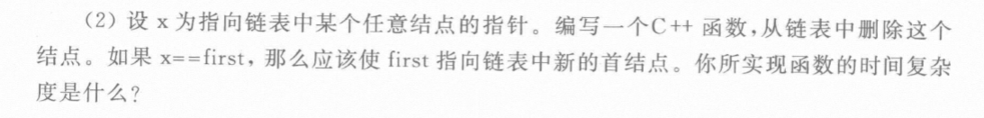

时间复杂度：O(n)；n为链表中节点数。

源代码附该文件夹下（src.cpp）

运行结果截图：

